学生个人实名注册学信网操作说明
- 登陆学信网https://www.chsi.com.cn/
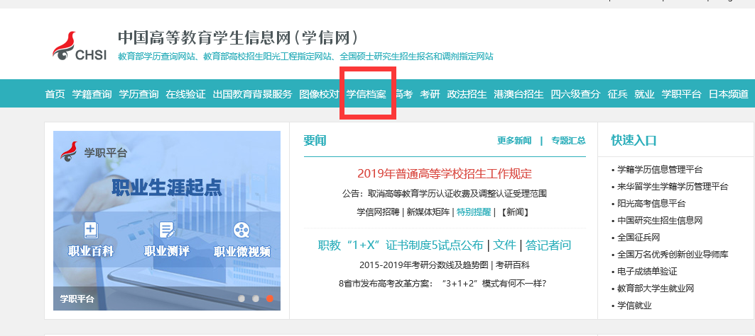
- 主页点击—“学信档案“

三、点击“注册学信网账号”填写真实有效信息进行注册


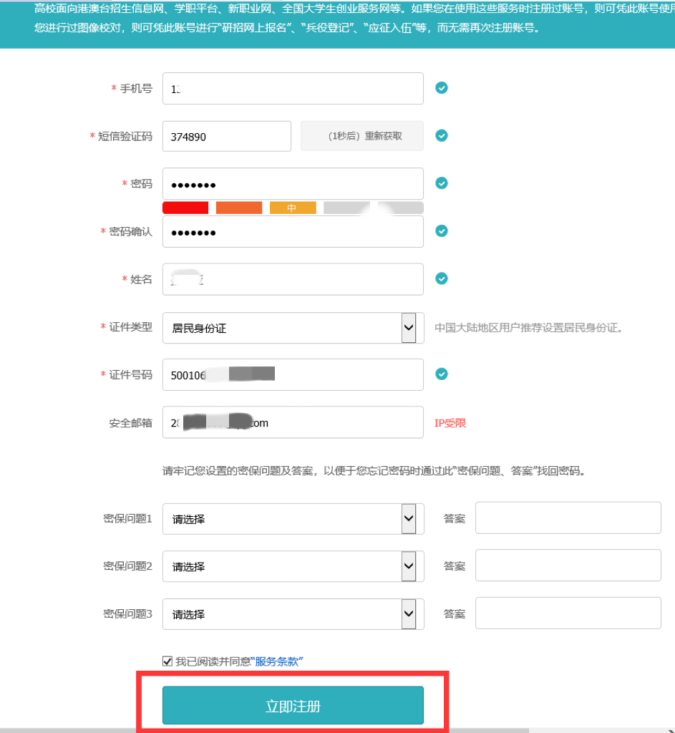

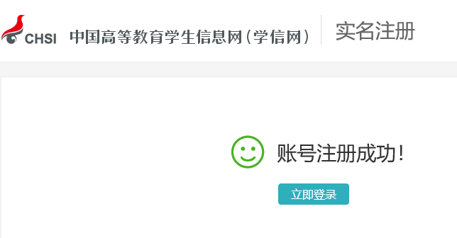

注明：填写信息必须真实有效，手机号及邮箱必须正确，方便注册绑定。

- 点击“毕业证书图像校对”
查看自己的学历照片，如有误及时联系学习中心老师进行更正。
